令和元年７月吉日

**会 員 各 位**

埼玉県社会保険労務士会大宮支部

支　部　長　　水出　祐子

　厚生部長　　及川浩一郎

**大宮支部ファミリーボウリング大会のお知らせ**

拝啓　時下 会員の皆様におかれましては、益々ご清祥のこととお慶び申し上げます。

平素は支部の活動にご協力を賜り、厚くお礼申し上げます。

昨年に引き続き、今年も大宮支部ファミリーボウリング大会を下記のとおり開催いたします。個人のご参加に加えまして、日頃より私たちのサポートをしてくれるご家族にも感謝の気持ちを込め、ご家族も一緒にご参加いただき、盛大に開催したいと企画いたしました。

　日頃のストレス解消、また、会員相互の懇親を深める機会にもなります。皆様の奮ってのご参加をお待ちしております。

　　　　　　　　　　　　　　　　　　　　　　　　　　　　　　　　　　　　　　　　 　 　　敬具

記

１．日　　時　　**令和元年８月３日（土）**

**集合：午後２時４５分**　ラウンドワン大宮店　３階ボウリング受付フロント前

**大会開始：午後３時００分**

２．会　　場　　**ラウンドワン大宮店**（JR高崎線・宇都宮線大宮駅東口より徒歩約１０分）

　　　　　　　　埼玉県さいたま市大宮区宮町４－９０－７　TEL：０４８－６５８－５６６６

　　　　　　　　会場ＨＰ：http://www.round1.co.jp/shop/tenpo/saitama-omiya.html

ゲーム終了後、表彰式を行います(午後５時２０分頃終了予定)

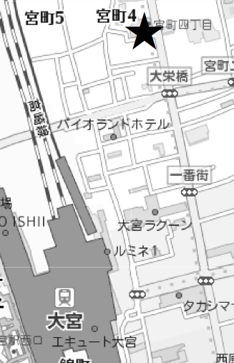

３．参 加 費　　２，０００円 ／会員 （２ゲーム代、貸靴代）

**＊会員のご家族は参加費無料です**

＊高校生以上の学生の方は、大会当日に学生証のご持参を

お願いします。

４．競技方法　　個人戦：２ゲームのトータルスコア

　　　　　　　　家族戦：２ゲームのトータルスコア家族１人あたりの平均得点

　　　　　　　　ハンデ：１ゲームにつき女性２０（中学生以下にもハンデあり）

５．表 彰　　個人総合・家族別の各得点上位者

６．懇 親 会　　居酒屋　うおや一丁　大宮東口店（午後５時３０分より）＜大会会場Ｍａｐ＞

ラウンドワン大宮店より徒歩約５分

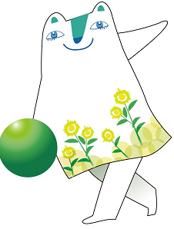

ＪＲ大宮駅東口より徒歩約５分

さいたま市大宮区宮町1-38-1　ＫＤＸ大宮ビルＢ１

TEL：０５０－５２６９－７３８３　 (直通電話)

会場ＨＰ：http://uoyaicchou-oomiyahigashiguchi.com/

　　　　　 ＊費用等は別紙参照

1. 定　　員 ５０名

　　　　　　　　　　　　　　　　　　　　　　　　　　　　　＜県会マスコット「しゃろたま」も会場に参ります。＞

※　参加をご希望の方は別紙の「ファミリーボウリング大会申込書」にご記入の上、大宮支部事務所宛に

**FAX又はE－mailにて令和元年７月１５日(月)までに**申し込みをお願いします。

※　E－mailで申し込みの方は別紙申込書をご記入のうえ、添付ファイルでお送りください。受付を確認次第、受付完了の返信をいたします。返信がない場合は、お手数ですがご連絡ください。

**（別紙）**

**【申 込 先】　大宮支部事務所**

**FAX：０４８－８５６－９５６５　 E－mail：**[**info@sr-omiya.net**](mailto:info@sr-omiya.net)

【問合せ先】　 厚生部長　及川　浩一郎（E－mail：[oikawaroumu@song.ocn.ne.jp](mailto:oikawaroumu@song.ocn.ne.jp)　）

**・・・・・・・・・・・・・・・・・・・・・・・・・・・・・・・・・・・・・・・・・・・**

**ファミリーボウリング大会申込書　　　　　　　　令和 元 年　　月　　日**

**①　支部会員お名前　　　　　　　　＊下表１にご記入ください。**

**②　参加会員の携帯電話番号　　　　 　　　　　　　　　　　　　　　　　　（当日の緊急連絡用）**

**③　E-mailアドレス又はFAX番号**

**④　参加されるご家族のお名前　　　＊ご家族も参加される方は、下表２～５にご記入ください。**

|  |  |  |  |  |  |  |  |
| --- | --- | --- | --- | --- | --- | --- | --- |
|  | | **お名前**  **（　　）内にフリ**  **ガナのご記入を** | **性別**  **いずれかに〇を** | **会員との関係**  **ご記入を** | **学生の方は、該当する**  **箇所に○を** | **貸靴**  **いずれかに○を** | **懇親会**  **いずれかに○を** |
| **１** | **会員名** | **（　　　　　　　　　　　）** | **（男性・女性）** | **本　人** |  | **・貸靴を利用**  **（する・しない）** | **・懇親会に参加**  **（する・しない）** |
| **２** | **ご家族** | **（　　　　　　　　　　　）** | **（男性・女性）** |  | **・小学校（　　）年生**  **・中学生、・高校生**  **・大学生、専修、各種学校生** | **・貸靴を利用**  **（する・しない）** | **・懇親会に参加**  **（する・しない）** |
| **３** | **ご家族** | **（　　　　　　　　　　　）** | **（男性・女性）** |  | **・小学校（　　）年生**  **・中学生、・高校生**  **・大学生、専修、各種学校生** | **・貸靴を利用**  **（する・しない）** | **・懇親会に参加**  **（する・しない）** |
| **４** | **ご家族** | **（　　　　　　　　　　　）** | **（男性・女性）** |  | **・小学校（　　）年生**  **・中学生、・高校生**  **・大学生、専修、各種学校生** | **・貸靴を利用**  **（する・しない）** | **・懇親会に参加**  **（する・しない）** |
| **５** | **ご家族** | **（　　　　　　　　　　　）** | **（男性・女性）** |  | **・小学校（　　）年生**  **・中学生、・高校生**  **・大学生、専修、各種学校生** | **・貸靴を利用**  **（する・しない）** | **・懇親会に参加**  **（する・しない）** |

ラウンドワン

**～**　**懇親会参加費　～**

３，０００円 ／会員・学生以外

＜学生＞

１，５００円 ／小学４年生以上

５００円 ／小学３年生以下

**・会場：　居酒屋　うおや一丁　大宮東口店**

ラウンドワン大宮店より大宮駅方面へ

徒歩約５分

ＪＲ大宮駅東口より徒歩約５分　　　　　　　　　　　　　＜懇親会会場Ｍａｐ＞

※参加費は当日集金させていただきます。